Развлечение «Золотая рыбка» для детского сада.
Театрализация + рисование
Конспект занятия по изобразительной деятельности в средней группе
Цель: развлечение с обучающими моментами.
Задачи:
Учить детей рисовать с помощью подручных средств: поролона, пробки. 3акрепить технику примакивания, умение проводить волнистые линии.
Формировать эмоционально-личностное отношение к своим рисункам.
Воспитывать отзывчивость, чувство сострадания, желание помочь.
Материалы и оборудование:
Тонированная бумага для рисования, гуашь синяя и разноцветная, клей-карандаш с блестками, пробки, трафареты- рыбки, салфетки, ширма, куклы /старик, старуха, рыбка/, настольная игра «Поймай рыбку», маска большой рыбки / на голову/.
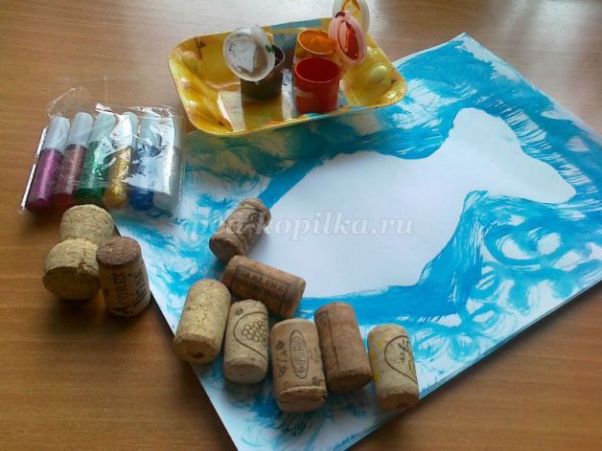
Предварительная работа:
Затонировать бумагу для рисования, наложив трафарет, синей гуашью и поролоновымспонжем.
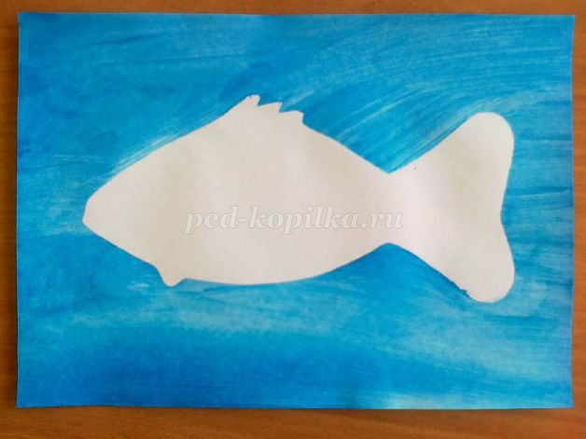
Чтение сказки А.С.Пушкина «Сказка о рыбаке и рыбке», рассматривание иллюстраций к сказке «о рыбаке и рыбке» В. Конашевича, рассматривание рыб в аквариуме.
Ход занятия:
Постановка кукольного театра.
Педагог:
- У синего моря стояла избушка.
- В ней жили полвека старик и старуха.
- Старуха ворчливая вечно была,
- Целыми днями пряжу пряла.
Старуха: /появляется на миг из-за ширмы /:
-Эй, старик, иди-ка к морю,
-Поймай на ужин рыбы.
Педагог:
- Старик ловил рыбу с утра и до ночи,
- Чтобы бабулю порадовать очень! (На ширме появляется дед с неводом.)
Старик:
- Сегодня закинул я сеть свою в море,
- А ветер с волнами играл на просторе.
- Стал я тянуть сеть на берег голый,
- Она показалась мне очень тяжелой.
- Такого еще не бывало доселе.
- Она поддавалась мне еле-еле.
- Сеть вытянул, вижу - она – то, пустая,
- В ней рыбка одна лишь горит, золотая.
- Вдруг, рыбка взмолилась, с надеждой во взоре:
Рыбка: / появляется на ширме/
- Старик, отпусти меня в синее море :
- Там, на просторах воды,
- Мои малые детки остались - одни!
- Будут они горевать,
- Слезы по мне проливать!
Старик:
- Удивился я, испугался ...
- Ведь рыбачил я так долго,
- И не слышал, чтобы рыбы говорили.
- Так сказал я золотой рыбке:
- «Ничего мне от тебя не надо.
- Помочь тебе, рыбка, - душа моя рада!
- Ступай себе в море, гуляй там, себе на просторе».
Педагог:
- Воротился старик к своей старухе. На ширме появляется старуха.
Старик:
- Я сегодня поймал было рыбку,
- Золотую рыбку, не простую,
Но рыбка взмолилась, просила бедняжка:
«Пусти меня в море» - смотреть было тяжко.
- Я, бедную, выпустил в синее море.
Старуха:
- Какой ты неладный, какой ты простак,
И счастье свое упустил ты, дурак!
Педагог: - Ох, недовольна старуха, бранится.
- За что она деда ругает и злится? Ответы детей …
- Какая рыбка попала в невод к деду? Почему старик ее отпустил?
Как вы думаете, какой характер у старика / старухи/?
Проводится игра «Хорошо, плохо»/ Дед выпустил золотую рыбку/.
Старуха:
- Конечно старик добрый, только, чем мне кормить тебя, старче?
Изжарила бы я тебе рыбки, а теперь не дождешься.
Педагог:
- Не бранись, не ругайся старуха.
- Думаешь легко поймать в море рыбу?
- Ведь она плавает так быстро, как двигаются наши дети.
Физминутка:
Подвижная игра «Ну-ка убегай -ка». Выбирается ведущий - «Большая рыба» его задача поймать, как можно больше детей после слов:
-Десять рыбок – стайка:
Это- рыбка — килька, Это рыбка - тюлька,
Эта рыбка - камбала, Наверху её глаза.
Эта рыбка - сомик, Эта рыбка - лещик,
Эта рыба — ёрш, Колючая, как ёж.
Это - окунек! Это- судачок!
Ну, а это — злой сазан. Расплывайтесь по домам!
Педагог: - Угадайте загадку.
-Что это у Сонечки?
Ниточка на палочке,
Палочка в руке,
А ниточка в воде? /Удочка/.
Для снятия эмоционального возбуждения проводится дидактическая игра «Поймай рыбку». (Удочка и рыбки с магнитом).
- Ребята, поймайте за деда рыбок. Помогите задобрить сварливую старуху! Дети играют.
Старуха:
- Поймали, ребята вы рыбок. Да ведь они маленькие, какие.
- Все равно я хочу золотую рыбку! Пусть не зажарю её на сковородке, так хоть сфотографирую и портрет её на стену повешу.
Педагог: - Как нам, дети поступить?
- Чтобы деда оправдать, станем рыбок рисовать?
Образец
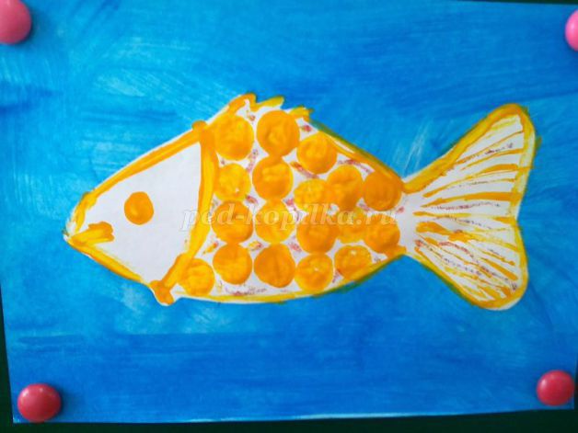
Показывается способ рисования. Напомнить детям прием примакиванияпробкой.На теле рыбки, получается чешуя, на хвосте прямые линии. Линии рисовать боком пробки. Хорошо обвести рыбку по контуру. Украсить рыбу блёстками.
Самостоятельная работа детей.
Педагог:
- Мы старались, мы спешили,
- Деду мы помочь решили. Рыбок все нарисовали? И сварливой бабе дали? (Дети отдают свои работы старухе).
Старуха: - Каких замечательных рыбок нарисовали ребята!
Я не стану больше бранить своего старика. Всем Вам, большое спасибо.

